**Урок 66 Контрольна робота № 5 з теми «Робота і потужність електричного струму. Електричний струм у різних середовищах»**

**Мета уроку:**

**Навчальна.** Перевірити знання учнів про фізичні величини і зв'язки між ними; вміння застосовувати формули для розв'язування конкретних задач.

**Розвивальна.** Розвивати в учнів інтерес до вивчення фізики.

**Виховна.** Виховувати самостійність та наполегливість.

**Тип уроку:** урок контролю знань.

**Обладнання:** картки для контрольної роботи.

**План уроку:**

І. ОРГАНІЗАЦІЙНИЙ ЕТАП

II. ПЕРЕВІРКА ДОМАШНЬОГО ЗАВДАННЯ

III. ВИКОНАННЯ КОНТРОЛЬНОЇ РОБОТИ

IV. ПІДСУМОК УРОКУ

V. ДОМАШНЄ ЗАВДАННЯ

**Хід уроку**

**І. ОРГАНІЗАЦІЙНИЙ ЕТАП**

**II. ПЕРЕВІРКА ДОМАШНЬОГО ЗАВДАННЯ**

**III. ВИКОНАННЯ КОНТРОЛЬНОЇ РОБОТИ**

**Відповіді на тестові завдання позначити літерою. Задачі оформлюються повністю**

1. Вид теплопередачі, здійснюваний шляхом перенесення теплоти потоками рідини або газу. *(1 бал)*

а) Теплопровідність б) Випромінювання в) Поглинання г) Конвекція

2. За якою формулою обчислюють кількість теплоти, яка виділиться в ході повного згоряння палива? *(1 бал)*

а) б) в) г)

3. Позитивно зарядженою паличкою торкнулися стрижня електроскопа (див. Рисунок). Як був заряджений електроскоп? *(1 бал)*

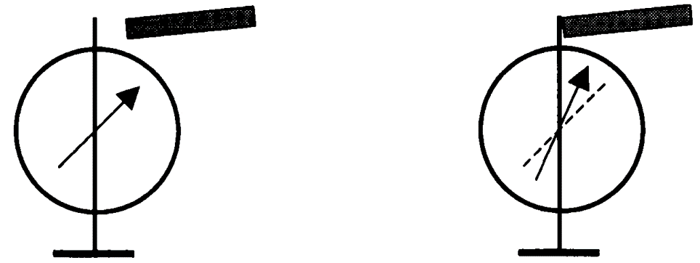

а) Позитивно

б) Негативно

в) Міг бути заряджений позитивно, міг і негативно

г) Електроскоп не був заряджений

4. На рисунку подано графік залежності сили струму від напруги для деякого провідника. Скориставшись графіком, визначте опір цього провідника. *(1 бал)*

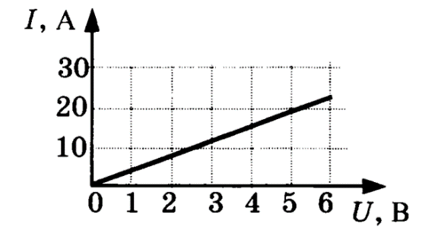

5. Про який вид самостійного газового розряду йдеться в описі: «Яскраве світіння у формі дуги. Виникає за високої температури між електродами, розведеними на невелику відстань». *(1 бал)*

а) Коронний б) Іскровий в) Тліючий г) Дуговий

6. Чи прискориться процес розтавання морозива, якщо його покласти в шубу? Поясніть *(1 бал)*

____________________________________________________________________________________________________________________________________________________________________________________________________

________________________________________________________________________________________________________________________________

7. Яка кількість теплоти необхідна для перетворення ефіру масою 15 кг у пару? Ефір взято за температури кипіння. *(2 бали)*

|  |  |  |  |  |  |  |  |  |  |  |  |  |  |  |  |  |  |  |  |  |  |  |  |  |
| --- | --- | --- | --- | --- | --- | --- | --- | --- | --- | --- | --- | --- | --- | --- | --- | --- | --- | --- | --- | --- | --- | --- | --- | --- |
|  |  |  |  |  |  |  |  |  |  |  |  |  |  |  |  |  |  |  |  |  |  |  |  |  |
|  |  |  |  |  |  |  |  |  |  |  |  |  |  |  |  |  |  |  |  |  |  |  |  |  |
|  |  |  |  |  |  |  |  |  |  |  |  |  |  |  |  |  |  |  |  |  |  |  |  |  |
|  |  |  |  |  |  |  |  |  |  |  |  |  |  |  |  |  |  |  |  |  |  |  |  |  |
|  |  |  |  |  |  |  |  |  |  |  |  |  |  |  |  |  |  |  |  |  |  |  |  |  |
|  |  |  |  |  |  |  |  |  |  |  |  |  |  |  |  |  |  |  |  |  |  |  |  |  |
|  |  |  |  |  |  |  |  |  |  |  |  |  |  |  |  |  |  |  |  |  |  |  |  |  |
|  |  |  |  |  |  |  |  |  |  |  |  |  |  |  |  |  |  |  |  |  |  |  |  |  |
|  |  |  |  |  |  |  |  |  |  |  |  |  |  |  |  |  |  |  |  |  |  |  |  |  |
|  |  |  |  |  |  |  |  |  |  |  |  |  |  |  |  |  |  |  |  |  |  |  |  |  |
|  |  |  |  |  |  |  |  |  |  |  |  |  |  |  |  |  |  |  |  |  |  |  |  |  |
|  |  |  |  |  |  |  |  |  |  |  |  |  |  |  |  |  |  |  |  |  |  |  |  |  |
|  |  |  |  |  |  |  |  |  |  |  |  |  |  |  |  |  |  |  |  |  |  |  |  |  |

8. Якою має бути площа поперечного перерізу мідного провідника завдовжки 2 м, щоб при проходженні в ньому струму силою 150 А напруга на його кінцях становила 6 В? *(2 бали)*

|  |  |  |  |  |  |  |  |  |  |  |  |  |  |  |  |  |  |  |  |  |  |  |  |  |
| --- | --- | --- | --- | --- | --- | --- | --- | --- | --- | --- | --- | --- | --- | --- | --- | --- | --- | --- | --- | --- | --- | --- | --- | --- |
|  |  |  |  |  |  |  |  |  |  |  |  |  |  |  |  |  |  |  |  |  |  |  |  |  |
|  |  |  |  |  |  |  |  |  |  |  |  |  |  |  |  |  |  |  |  |  |  |  |  |  |
|  |  |  |  |  |  |  |  |  |  |  |  |  |  |  |  |  |  |  |  |  |  |  |  |  |
|  |  |  |  |  |  |  |  |  |  |  |  |  |  |  |  |  |  |  |  |  |  |  |  |  |
|  |  |  |  |  |  |  |  |  |  |  |  |  |  |  |  |  |  |  |  |  |  |  |  |  |
|  |  |  |  |  |  |  |  |  |  |  |  |  |  |  |  |  |  |  |  |  |  |  |  |  |
|  |  |  |  |  |  |  |  |  |  |  |  |  |  |  |  |  |  |  |  |  |  |  |  |  |
|  |  |  |  |  |  |  |  |  |  |  |  |  |  |  |  |  |  |  |  |  |  |  |  |  |
|  |  |  |  |  |  |  |  |  |  |  |  |  |  |  |  |  |  |  |  |  |  |  |  |  |
|  |  |  |  |  |  |  |  |  |  |  |  |  |  |  |  |  |  |  |  |  |  |  |  |  |
|  |  |  |  |  |  |  |  |  |  |  |  |  |  |  |  |  |  |  |  |  |  |  |  |  |
|  |  |  |  |  |  |  |  |  |  |  |  |  |  |  |  |  |  |  |  |  |  |  |  |  |
|  |  |  |  |  |  |  |  |  |  |  |  |  |  |  |  |  |  |  |  |  |  |  |  |  |

9. У результаті електролізу, що тривав 1 год при силі струму 2,5 А. на катоді виділилося 3 г деякого металу. Який це метал? *(2 бали)*

|  |  |  |  |  |  |  |  |  |  |  |  |  |  |  |  |  |  |  |  |  |  |  |  |  |
| --- | --- | --- | --- | --- | --- | --- | --- | --- | --- | --- | --- | --- | --- | --- | --- | --- | --- | --- | --- | --- | --- | --- | --- | --- |
|  |  |  |  |  |  |  |  |  |  |  |  |  |  |  |  |  |  |  |  |  |  |  |  |  |
|  |  |  |  |  |  |  |  |  |  |  |  |  |  |  |  |  |  |  |  |  |  |  |  |  |
|  |  |  |  |  |  |  |  |  |  |  |  |  |  |  |  |  |  |  |  |  |  |  |  |  |
|  |  |  |  |  |  |  |  |  |  |  |  |  |  |  |  |  |  |  |  |  |  |  |  |  |
|  |  |  |  |  |  |  |  |  |  |  |  |  |  |  |  |  |  |  |  |  |  |  |  |  |
|  |  |  |  |  |  |  |  |  |  |  |  |  |  |  |  |  |  |  |  |  |  |  |  |  |
|  |  |  |  |  |  |  |  |  |  |  |  |  |  |  |  |  |  |  |  |  |  |  |  |  |
|  |  |  |  |  |  |  |  |  |  |  |  |  |  |  |  |  |  |  |  |  |  |  |  |  |
|  |  |  |  |  |  |  |  |  |  |  |  |  |  |  |  |  |  |  |  |  |  |  |  |  |
|  |  |  |  |  |  |  |  |  |  |  |  |  |  |  |  |  |  |  |  |  |  |  |  |  |
|  |  |  |  |  |  |  |  |  |  |  |  |  |  |  |  |  |  |  |  |  |  |  |  |  |
|  |  |  |  |  |  |  |  |  |  |  |  |  |  |  |  |  |  |  |  |  |  |  |  |  |
|  |  |  |  |  |  |  |  |  |  |  |  |  |  |  |  |  |  |  |  |  |  |  |  |  |
|  |  |  |  |  |  |  |  |  |  |  |  |  |  |  |  |  |  |  |  |  |  |  |  |  |

**IV. ПІДСУМОК УРОКУ**

**VI. Домашнє завдання**

Повторити § 33-40 Підготуватись до захисту учнівських проектів